財團法人罕見疾病基金會
104年 原發性肺動脈高壓症 病友聯誼活動

親愛的病友，您好！
今年度原發性肺動脈高壓症病友聯誼活動，即將於4月份在彰化基督教醫院舉辦，此次活動邀請到台中榮民總醫院王國陽醫師、以及彰化基督教醫院李孟倫醫師，與病家們分享疾病照護方法，另外也邀請心理師來分享面臨疾病該如何心理調適、尋求心理支持。歡迎罕病朋友踴躍報名！

- 主辦單位：財團法人罕見疾病基金會
- 協辦單位：彰化基督教醫院
- 時間：104年4月18日(六) 13:00-16:30
- 地點：彰化基督教醫院-福懋大樓3樓F031會議室
(彰化市建寶街20號)
- 參與對象：原發性肺動脈高壓症病友與家屬
- 活動流程：
時間 | 主題 | 講師
12:45-13:00 | 報到、相見歡 | 罕病基金會
13:00-13:45 | 疾病照護與治療藥物 | 台中榮民總醫院心臟科主任  王國陽醫師
13:45-14:00 | 茶敘
14:00-15:00 | 認識原發性肺動脈高壓症 | 彰化基督教醫院小兒心臟科主任  李孟倫醫師
15:00-16:00 | 罹病心理調適與紓壓方法 | 彰化基督教醫院 鹿東分院  賴盈希 臨床心理師
16:00-16:30 | 聯誼交流 | 聯誼會會長黃文照先生
16:30~ | 大合照、賦歸

- 報名方式：請填妥報名表後，以下列方式報名
- 傳真至04-22369853 ，並來電確認。
- 郵寄至404台中市北區進化北路238號7樓之5。
- 至本會網站《最新消息》下載報名表，E-mail至 ps11@tfrd.org.tw，並來電確認。
- 洽詢電話：04-22363595分機15 吳宛芝 社工員

◎交通方式：
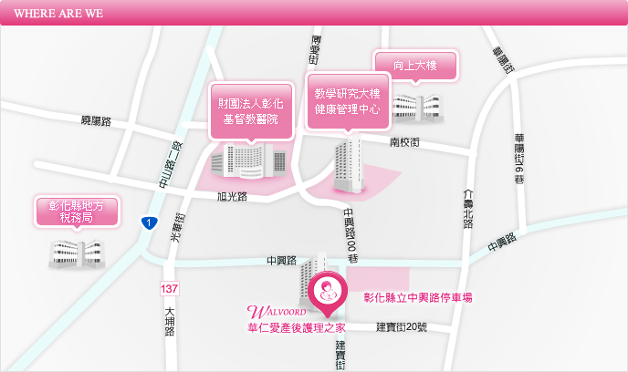
◎搭乘大眾交通運輸：
彰化火車站→步行到彰化基督教醫院中華院區搭乘交通車→彰化基督教醫院站下車→搭乘交通車往彰基福懋大樓 (約20-30分鐘一班)
交通車時刻表請查詢http://www.cch.org.tw/about/about_4_3.aspx

◎自行開車：
台一線：大度橋→中山路三段→中山路二段→左轉中興路→右轉建寶街

台74甲線（中彰快速道路）：
彰化東外環道→右轉中央公路（環山路）→寶山路→左轉中興路→左轉建寶街

高速公路國道一號：
彰化交流道出口下往彰化方向→朝中華西路前進→右轉中央路→上中央路橋→左轉中山路→右轉中興路→右轉建寶街

◎備註：若對於交通方式有任何疑問，可來電洽詢承辦人員，
火車班次請上臺灣鐵路局火車時刻表http://www.railway.gov.tw/tw/ 查詢
高鐵班次請查詢http://www.thsrc.com.tw/tw/ (需搭乘至台中站後轉乘台鐵)
彰基福懋大樓

104年原發性肺動脈高壓病友聯誼 報名表
病友姓名： | 生日：(保險用) |  | 飲食： □葷 □素
 | 身分證字號：(保險用) |  | 連絡電話：
家屬姓名(若無則免填) | 關 係 | 身分證字號 | 生 日 | 飲 食
 |  |  |  | □葷 □素
 |  |  |  | □葷 □素
 |  |  |  | □葷 □素
通訊地址：
輔具使用：□無 □普通輪椅 □特製輪椅 □電動輪椅 □其他___________
特殊需求：□需志工陪同照顧者： 共____人，年齡： 歲 其他：_________________
※活動期間是否同意本會志工及工作人員進行拍照或錄影等紀錄，並放置於網站及會刊上。
□同意 □不同意
其他問題及建議：

▲為鼓勵各地病友踴躍參加，本活動視居住縣市(以通訊地為主)將提供部分交通補助，
（每家限補助病友本人及1名陪同家屬，超出人數者仍可參與活動但不予交通補助。）

